Урок физики 9 класс

Автор Чех И.И., учитель физики МОУ «Средняя школа №13»

**Тема:** «Биологическое действие радиоактивного излучения»

**Цель:** сформировать у учащихся представление о биологическом действии

радиации, ввести понятия поглощенной и эквивалентной дозах излучения,

ознакомить учащихся с мерами безопасности.

Задачи урока:

**Дидактическая:** формировать у обучающихся навыки исследовательской

деятельности.

**Развивающая:** развивать устойчивый научно-познавательный интерес к

физике; умения систематизировать и обобщить знания, на их основе

распознавать и объяснять физические явления в быту, технике, природе;

выдвигать гипотезы и предположения; работать в команде, продуктивно

взаимодействовать с другими.

**Воспитательная**: воспитывать научное мировоззрение учащихся,

патриотические чувства, культуру речи, культуру общения, уважение

различных мнений, нравственные качества личности.

**Ход урока:**

1. Организационный момент.

2. Создание проблемной ситуации

3. Подготовка учащихся к работе на основном этапе урока

4. Самостоятельное исследование информационных источников

5. Подготовка презентации

6. Выступление и обсуждение вопросов

7. Итоги (рефлексия)

8. Информация о домашнем задании.

Ход урока

|  |  |
| --- | --- |
| 1. Организационный момент. (1мин) | Приветствие  Психологический настрой обучающихся |
| 2. Создание проблемной ситуации (1 мин) | Эпиграфом к нашему уроку будет загадка:  «Она не слышна, не видна, не пахнет, не дымит. Она не безобидна». (6 и 9 августа 1945 г., 26 апреля 1986 г.).  Если вы затрудняетесь с ответом, то я назову еще три слова (Хиросима и Нагасаки, Чернобыль).  Да, действительно это даты и места страшных трагедий. Это места радиоактивного воздействия на большое количество людей. Вот она, вторая сторона атомной энергии – радиация, или ИОНИЗИРУЮЩЕЕ ИЗЛУЧЕНИЕ. |
| 3. Подготовка учащихся к работе на основном этапе урока (5мин) | Вопросы для повторения:  1.Когда и кто открыл радиоактивное излучение?  2.Что такое радиация?  3. Что представляют собой а,в,г, лучи?  4.Какие химические элементы являются радиоактивными? Назовите их.  5. Какие дозы радиации опасны для человека?  6. Что означает знак введенный в 1948г?  НА КАКИЕ ЕЩЕ ВОПРОСЫ вы хотели бы узнать ответ????? Сформулируйте и запишите их в тетрадь.  Например:  - Как действует радиоактивное излучение на живой организм?  - Как защитить организм от воздействия излучения?  - Одинаково ли опасны разные виды радиоактивного излучения?  - Какими величинами можно описать количество поглощенной радиации?  Как измерить радиация?  Существуют ли меры безопасности от радиации для человека?  Как мы можем назвать тему урока?  ТЕМА урока «Биологическое действие радиации» (записывается в тетрадь)  Вопросов очень много, поэтому мы распределимся на 3 группы и постараемся разобраться некоторых их нах.  Каждая группа получает маршрутный лист с заданиями и ноутбук для презентации своего ответа. Группы должны разобрать задание, подготовить презентацию своего вопроса и сформулировать вывод о проделанной работы. |
| 4. Самостоятельное исследование информационных источников  (10 мин) | **ГРУППА 1**. **Единицы измерения радиации**  *Задание 1.* В чём измеряется радиация?  *Задание 2.* Используя таблицу 2 «Доза облучения, получаемая человеком при различных видах деятельности», вычислите приблизительную дозу радиации человека за год. Измерить радиационный фон в классе дозиметром.  **ГРУППА 2.** **Как воздействует радиация на человека**  *Задание 1.* Прочитайте текст.  Озаглавьте его  Закончите предложение  *Задание 2.* Прочитайте текст  Озаглавьте его  Заполните таблицу «Радиационные эффекты облучения человека»  **ГРУППА 3.** **Какие меры безопасности от радиации существуют**  *Задание 1*. Прочитайте текст  Ответьте на вопросы  *Задание 2.*  Составить кластер «Поведение в зараженной зоне».  Сформулируйте правила поведения в зараженной зоне. |
| 5. Подготовка презентации (10 мин) | Учащиеся готовят презентации, используя дополнительный материал, сформированный в электронных папках на индивидуальных ноутбуках, выданных каждой команде.  Используют ссылки на сайты:  <https://www.quarta-rad.ru/useful/vse-o-radiacii/edinici-izmerenia-radiacii/?ysclid=mc8tzaqv1d554072250>  <https://megalektsii.ru/s18864t4.html?ysclid=mc8u0q3t26599907205>  <https://gemabank.ru/novosti-gemabanka/posledstviya-vozdeystviya-radiatsii-na-organizm-cheloveka>  <http://nuclphys.sinp.msu.ru/radiation/rad_10.htm>  <https://27.mchs.gov.ru/deyatelnost/poleznaya-informaciya/propaganda/grazhdanskaya-oborona/pravila-povedeniya-naseleniya-na-radiaktivno-zagryaznennoy-territorii?ysclid=mc8u5rcgbj146255632> |
| 6. Выступление и обсуждение вопросов (9 мин) | При выступлении групп, учащиеся могут задавать вопросы, делать записи в рабочей тетради, дополнять ответы своими рассуждениями. |
| 7. Итоги.(рефлексия)  (3мин) | Прочитайте вопросы, которые вы записали в тетрадь в начале урока, смог ли данный материал урока на них ответить? |
| 8. Информация о домашнем задании. (2мин) | Скопируйте ссылки и постарайтесь ответить на вопросы,которые вас интересуют, связанные с радиоактивным излучением. Материал данного урока будет необходим на уроках ОБЗР, географии, химии, биологи.  Учебник: п.61, вопросы стр.260 |

Дополнительные материалы:

ГРУППА 1.

Задание 1.

**В чём измеряется радиация**

Единиц измерения радиации несколько, но в основном на пользовательском уровне предпочитается рентген, Грей и Зиверт. В таблице ниже они приведены.

|  |  |  |  |  |
| --- | --- | --- | --- | --- |
| № | Название единицы | СИ | Значение единицы |  |
| 1 | РЕНТГЕНЧем отличается рад от рентгена, а грей от бэра? Всё, что нужно знать о единицах измерения радиоактивности и о дозах радиации. | 1Р | Рентген – это единица измерения дозы радиоактивного облучения гамма- или рентгеновским излучением. |  |
| 2 | ГРЕЙЧем отличается рад от рентгена, а грей от бэра? Всё, что нужно знать о единицах измерения радиоактивности и о дозах радиации. | 1Гр | Грей - это единица измерения поглощённой дозы. Поглощённая доза - это отношение энергии, поглощённой любым веществом к массе этого вещества. | 1 Гр = 1Дж/кг. |
| 3 | ЗИВЕРТ  Учёный Рольф Зиверт | Зв | Зиверт – это количество энергии, которая была поглощена 1 кг биологической ткани. | 1 Зв=1 Дж/кг |

На практике больше в ходу системная единица Зиверт (Зв), мЗв – миллизиверт, мкЗв – микрозиверт, названная в честь учёного Рольфа Зиверта.

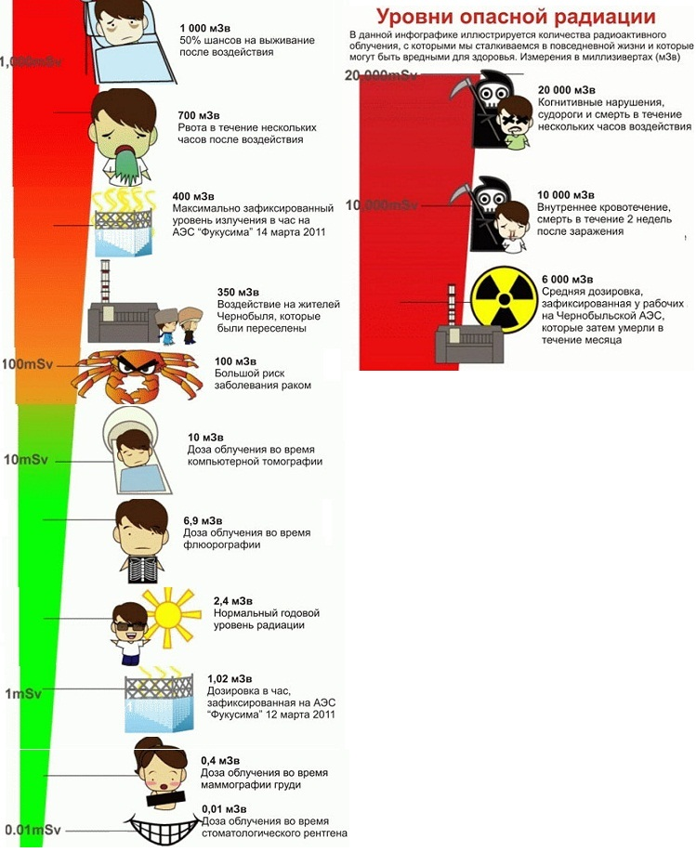

Как осуществляется перевод Рентгенов в Зиверты?  
  
1 Рентген, точно так же, как и 1 Зиверт – это очень большая величина. В повседневной жизни проще использовать миллионные или тысячные доли (микрорентген и микрозиверт, а также миллирентген и миллизиверт).  
  
Распишем для наглядности:

1 Рентген = 0,01 Зиверт;

100 Рентген = 1 Зиверт;

1 Рентген = 1000 миллирентген;

1 миллирентген = 1000 микрорентген;

1 микрорентген = 0.000001 Рентген;

1 микрозиверт = 100 микрорентген.

А теперь на примере разберем, как пересчитывать Зиверты в Рентгены:

нормальный радиационный фон составляет 0,20 мкЗв/ч или 20 мкР/ч;

санитарная норма 0,30 мкЗв/ч или 30 мкР/ч;

верхний предел допустимой мощности дозы 0,50 мкЗв/ч или 50 мкР/ч;

природный фон в большом городе составляет 0,12 мкЗв/ч, что равно 12 мкР/ч.  
***Задание 2.***

Используя таблицу 2, вычислите приблизительную дозу радиации человека за год.

**Нормы для человека**

В России дозы радиации для человека устанавливает СанПиН 2.6.1.2523-09 «Нормы радиационной безопасности». По ним предельно допустимая доза радиации для человека составляет не более 5 мЗв или 0,5 Р **в год**.

Таблица 2.

Доза облучения, получаемая человеком при различных видах деятельности

|  |  |  |
| --- | --- | --- |
| № п/п | Условия облучения | Доза облучения |
| 1. | Фоновое на открытом воздухе | 0,30 мЗв/год |
| 2. | Фоновое в многоэтажном каменном доме | 0,36 мЗв/год |
| 3. | Фоновое в деревянном доме | 0,06 мЗв/год |
| 4. | Просмотр телепередач | 0,01 мкЗв/ч |
| 5. | Полет на сверхзвуковом самолете | 0,04 мЗв/ч |
| 6. | Выкуривание 1 пачки сигарет | 0,09 мЗв |
| 7. | Рентгенография зубов | 0,03 Зв |
| 8. | Рентгеноскопия желудка | 0,30 Зв |
| 9. | Рентгеноскопия органов дыхания | 0,20 Зв |
| 10. | Флюорография | 0,1-0,5 мЗв |

**Пример**.

Воспользовавшись данными из табл.2, определим, какую *ЭД*излучения получает за год человек, живущий в многоэтажном каменном доме, постоянно работающий в помещении. Просмотр телепрограмм занимает три часа в день. Занятия за компьютером 5 часов.Один раз в год человек совершает полет на самолете в течение 12 часов. Раз в год человек делает рентген грудной клетки.

**Решение:**

Для расчетов примем, что в году 365 дней; половину суток человек находится дома. Вначале рассчитаем величину фонового облучения, получаемого человеком за год. В нашем случае человек находится в помещении из камня в течение 20 часов (12 ч – дома и 8 ч – на работе). Это составляет примерно 80% суток.

Следовательно, фоновое облучение можно определить следующим образом:

1. 0,36 ∙ 0,8 + 0,3 ∙ 0,2 = 0,288 + 0,06 = 0,348 (мЗв).

Просмотр телевизионных программ дает следующую величину облучения:

1. 0,00001 ∙ 3 ∙ 365 = 0,01095 (мЗв).

Занятия за компьютером:

1. 0,00001 ∙ 5 ∙ 365 = 6, 66125 (мЗв).

При полете на самолете человек получает такую дозу облучения:

1. 0,04 ∙ 12 = 0,48 (мЗв).

Рентген грудной клетки:

5)0,2 Зв= 0,0002мЗв

Просуммировав (0,348 + 0,01095 +6, 66125+ 0,48+0,0002), получаем *ЭД* = 7,50017 мЗв.

Допустимое облучение за год, что превышает не только безопасный (5 мЗв).

**Вывод: 5 Мзв**

**Измерение радиации в классе дозиметром**

ГРУППА 2.

**Как воздействует радиация на человека**

Задание 1. Прочитайте текст.

Озаглавьте его

Закончите предложение

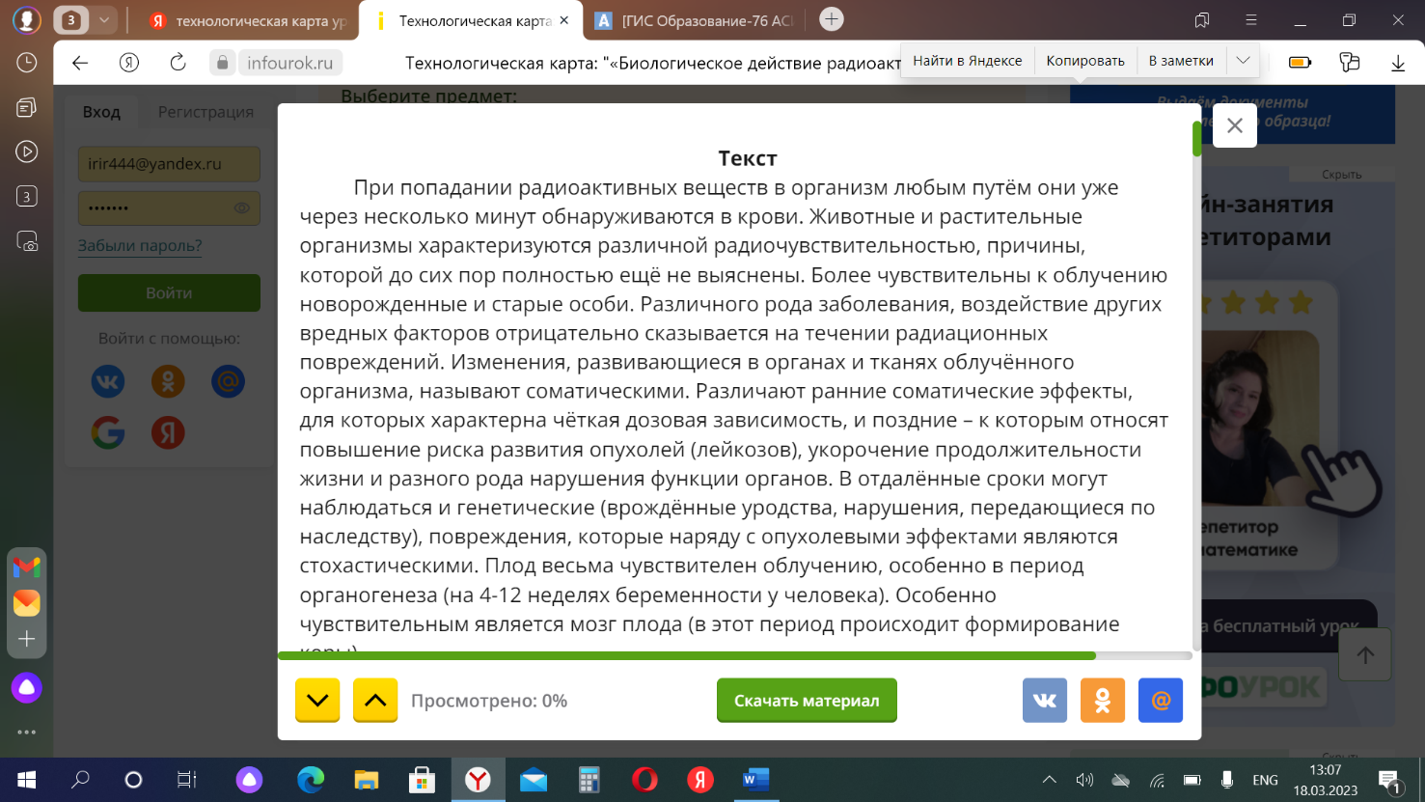

1.Попадание радиоактивных веществ в организм………

2. Более чувствительны к облучению ……..

3. Изменения, развивающиеся в организме и тканях облученного организма называются…..

4. Особенно чувствительными являются…….

5. Стадии действия радиации……..

**Воздействие радиации на человека**

Можно выделить несколько стадий действия радиации:

1. Атомарный уровень. Радиоактивные частицы летят настолько быстро, что «выбивают» электроны из атомов. Теряя отрицательный электрон, атом становится положительно заряженным ионом. На этом этапе организм еще не поражен – реакция только начинается.
2. Молекулярный уровень. Радиация уже поражает клетки. Свободный электрон и ионизированный атом вступают в сложные цепочки реакций, в результате которых образуются свободные радикалы.
3. Клеточный уровень. Свободные радикалы начинают активно вступать в реакцию с разными молекулами, например, с ДНК, белками, жирами. Молекулы повреждаются. Образуются токсины и нарушается нормальный обмен веществ в клетке, и она уже не может нормально функционировать.
4. Уровень организма. В организме, получившим большую дозу облучения, пострадавших клеток становится очень много, они не могут нормально делиться и функционировать, возникает много «поломок», которые невозможно починить.

Задание 2.

Прочитайте текст

Озаглавьте его

«Нам досталась самая опасная зона»Ликвидацию последствий аварии на Чернобыльской АЭС взяло на себя Минобороны. Военные расчищали территорию, покрытую радиоактивными кусками разорвавшего реактора и радиационной пылью, принимали участие в дезактивации зараженной зоны. Вспоминает экс-командир 21-го полка химической защиты Ленинградского военного округа полковник Александр Степанов. Была определена максимальная доза, считавшаяся безопасной, — 25 рентген за три месяца службы. За сутки не больше 2 Р/ч. Работали по секундомеру. Пока одни скидывают твэлы, другие ждут своей очереди в укрытии, которыми обычно являлись подземные сооружения станции — водозаборные станции, хранилища разные. Там тоже фонило, но намного слабее. Когда солдат набирал 21–22 рентгена, мы снимали его со станции и переводили на хозработы. Это позволяло и «недобирать» максимальную дозу, и нормально обеспечивать работу тыла. Людей мы берегли, что бы сейчас ни говорили некоторые некомпетентные эксперты. Мне как командиру приходилось скрывать свои рентгены. Иначе и полгода полком не прокомандовал бы. К концу срока я нахватал 75 Р/ч, но записал как 25. Под конец уже слегка «светился».

Заполните таблицу «Радиационные эффекты облучения человека»

|  |  |
| --- | --- |
| СОМАТИЧЕСКИЕ ЭФФЕКТЫ | ГЕНЕТИЧЕСКИЕ ЭФФЕКТЫ |
|  |  |

ДОПОЛНИТЕЛЬНЫЙ МАТЕРИАЛ

Эффекты воздействия радиации на человека обычно делятся на две категории :  
    1) Соматические (телесные) - возникающие в организме человека, который подвергался облучению.  
    2) Генетические - связанные с повреждением генетического аппарата и проявляющиеся в следующем или последующих поколениях: это дети, внуки и более отдаленные потомки человека, подвергшегося облучению.

|  |  |
| --- | --- |
| Радиационные эффекты облучения человека | |
| Соматические эффекты | Генетические эффекты |
| Лучевая болезнь | Генные мутации |
| Локальные лучевые поражения | Хромосомные аберрации |
| Лейкозы | Сокращение продолжительности жизни |
| Опухоли разных органов  Лейкозы (злокачественные изменения кровеобразующих клеток) |

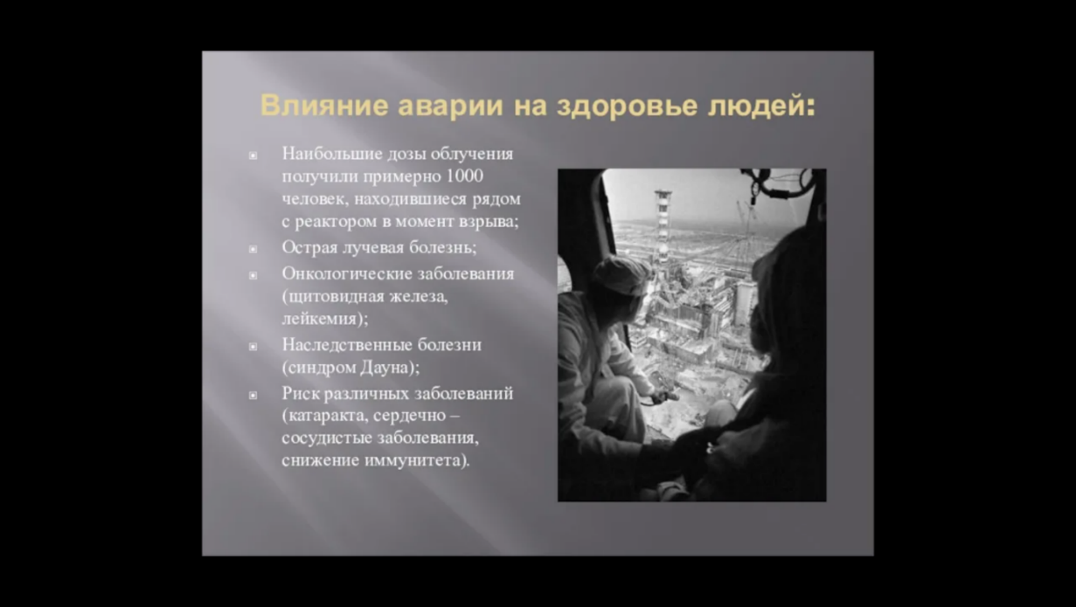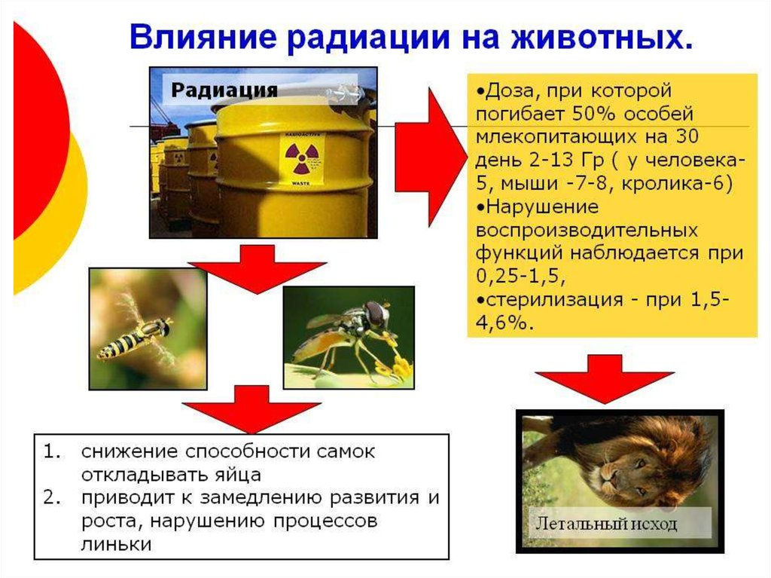

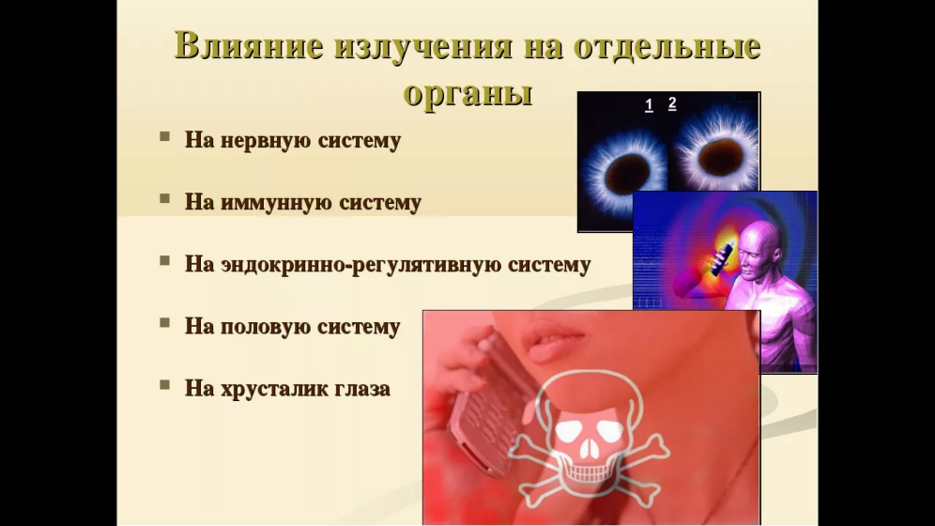

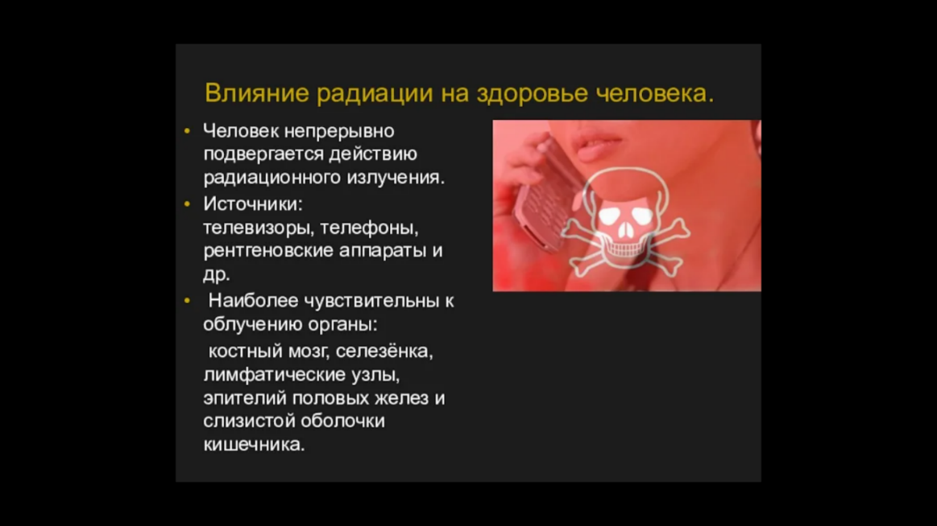

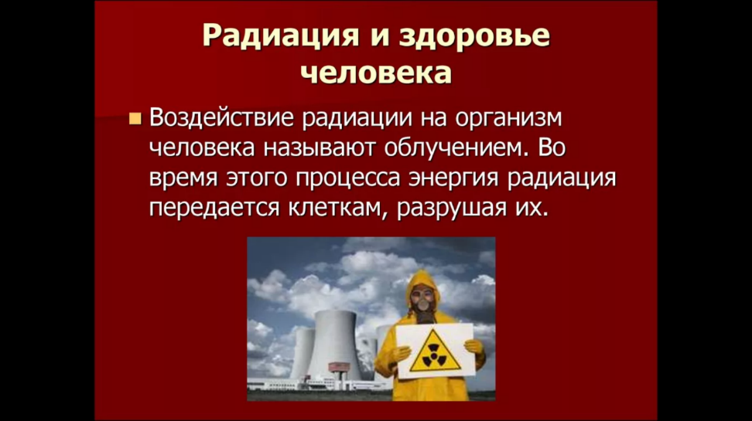

**Смертельный уровень облучения**

Опасной дозой можно принять уровень в 0,75 Зв. При таком значении происходит изменение в крови человека и хоть не бывает смертельных исходов сразу, но в будущем вероятность раковых заболеваний довольно высока.

Как уже было замечено выше органы (печень, лёгкие, желудок, кожа) неравномерно воспринимают излучение. Лучевая болезнь начинается с дозы в 1–2 Зиверт и для некоторых это уже смертельная доза. Другие с лёгкостью перенесут заражение и выздоровеют.

Если исходить из статистики, то смертельной будет доза выше 7 Зиверт или 700 рентген.

ВЫВОД: Главная опасность радиации заключается в том, что она невидима. Радиоактивные частицы обнаруживаются в воздухе, воде, почве, строительных материалах, и даже в детских игрушках, но не все они представляют серьезную опасность.

ГРУППА 3

**Какие меры безопасности существуют**

Задание 1.

Прочитайте текст

Ответьте на вопросы

В настоящее время шанс получить радиационное облучение минимален, но всё же он есть. Радиация требует соблюдения особых мер предосторожности. Вредоносное облучение поражает клетки организма, вызывая опасные заболевания.

Вы можете не догадываться, но человек постоянно подвергается фоновому излучению. Источниками излучения служат солнце, гранит, мрамор, но их влияние минимально. Несмотря на это возможны в случаи, когда опасность облучения велика и может привести к серьезным последствиям. Существует 3 главных правила, которые помогут минимизировать воздействие радиации — это время, преграды и расстояние.

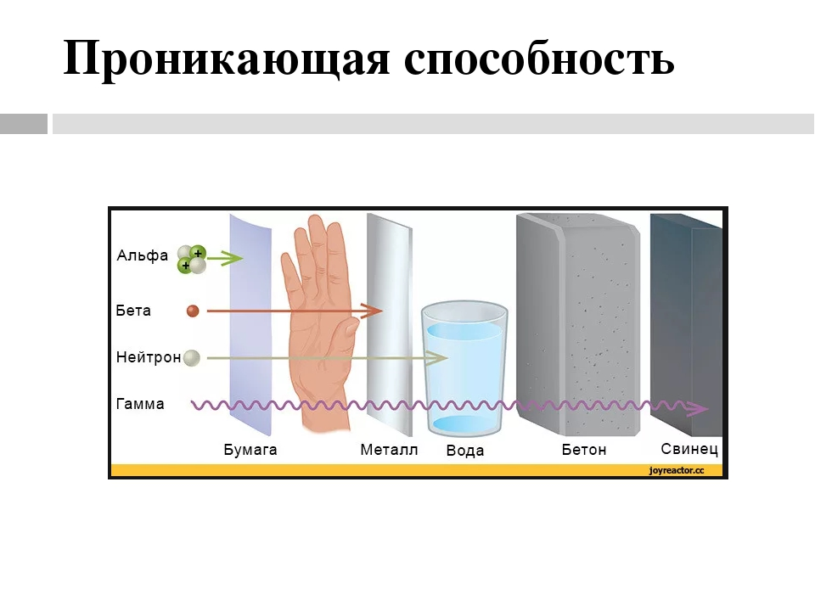

**Способы защиты от радиации**

Как было сказано выше, для защиты от радиации всегда обращайте внимание на время нахождения в опасной зоне, расстояние от источника и преграды.

**Защита временем**. Чем меньше времени человек находится рядом с источником радиации, тем меньше заражение. Такой метод защиты использовался при ликвидации аварии в Чернобыле. Ликвидаторам отводилось на работу всего несколько минут.

**Защита расстоянием**. Радиация с расстоянием уменьшается. Поэтому необходимо держаться подальше от радиоактивных источников.

**Преграды**. Находясь в зоне с повышенной радиацией необходимо использовать средства индивидуальной защиты. Используйте экраны из материалов, которые могут задержать излучение. Хорошими преградами для излучения могут быть вода, грунт, кирпич, сталь, свинец. Для работы в месте с повышенной радиацией существуют радиационные костюмы.

Для защиты от альфа-излучения достаточно защитить кожный покров. Используйте перчатки, респиратор, плащи, одежду.  
Для защиты от бета-излучения достаточно укрыться в помещении.  
Для защиты от гамма-излучения придется использовать специальную экипировку, содержащую свинец, чугун, сталь. Такая экипировка будет достаточно тяжелой и дорогой.

1. Назовите три главных правила, которые помогут минимизировать воздействие радиации.
2. Назовите защиту от альфа-излучения, бета-излучения, гамма-излучения.

Задание 2. Составить кластер «Поведение в зараженной зоне».

ВЫВОД :Знать правила поведения в зараженной зоне.

ДОПОЛНИТЕЛЬНЫЙ МАТЕРИАЛ

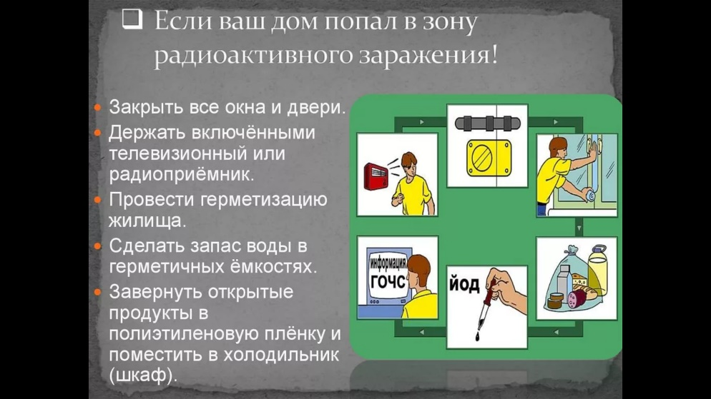

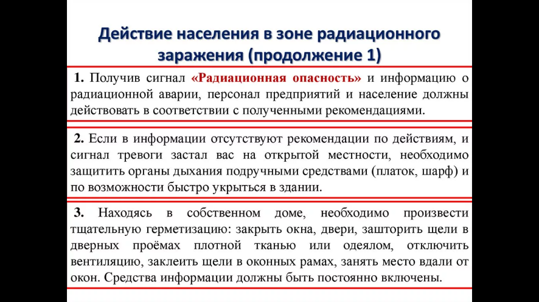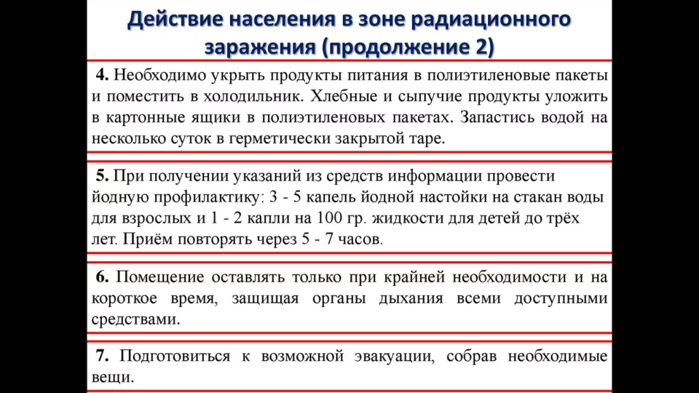

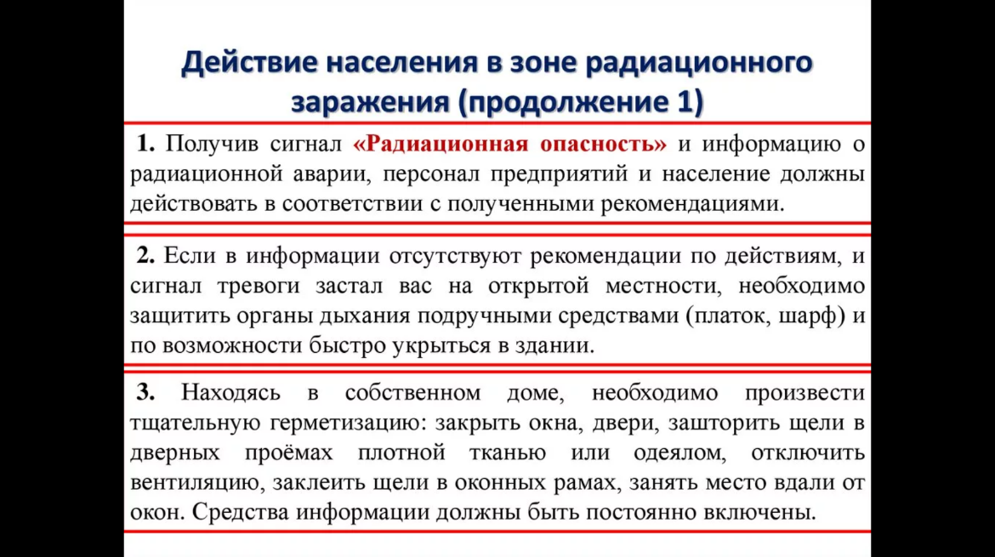

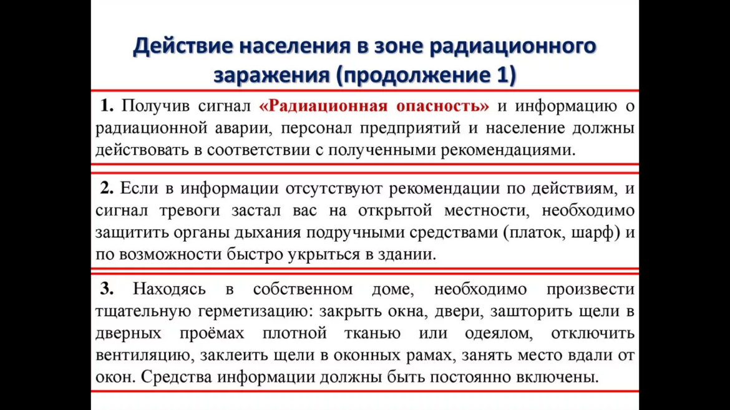











**Продукты для выведения радиации из организма**

Снизить последствия облучения помогут некоторые продукты:  
— чеснок  
— орехи  
— морская капуста  
— редис

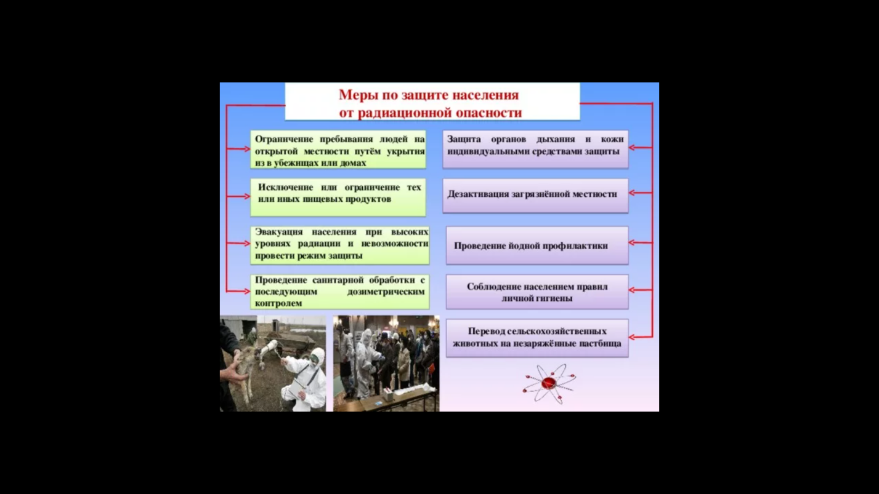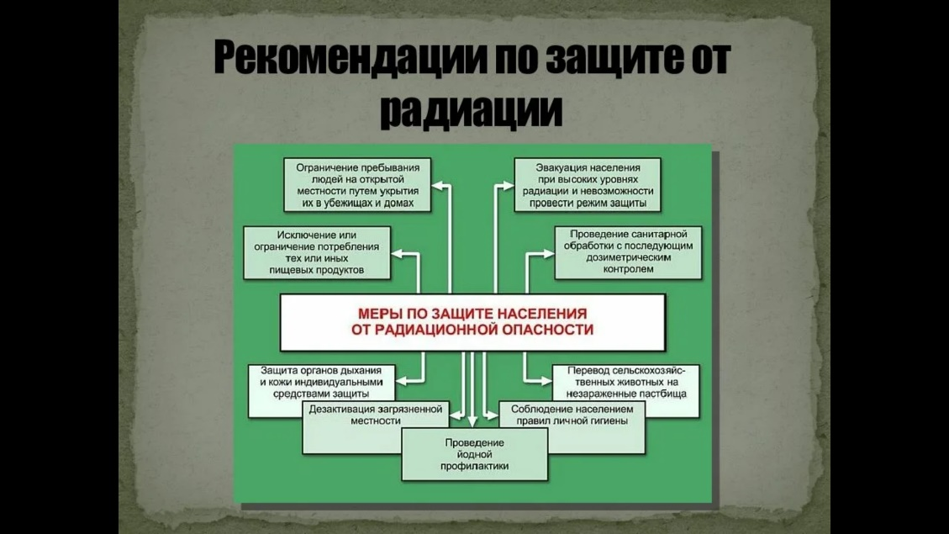

26 апреля 1986 – День памяти погибших в радиационных авариях и катастрофах. В этом году исполняется лет с момента Чернобыльской катастрофы – крупнейшей за всю историю ядерной энергетики в мире.  
В 1986 году на Чернобыльском реакторе №4 прогремел взрыв, и несколько сотен работников и пожарных пытались потушить пожар, горевший 10 дней. Мир окутало облако радиации. Тогда погибли около 50 сотрудников станции и пострадали сотни спасателей. Определить масштабы катастрофы и ее влияния на здоровье людей до сих пор трудно – только от рака, развившегося в результате полученной дозы радиации, умерли от 4 до 200 тысяч человек. Припять и окружающие районы еще несколько столетий будут небезопасными для проживания людей.

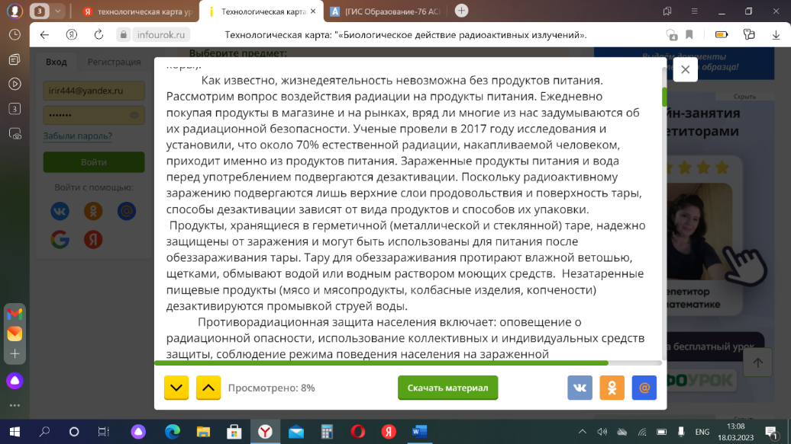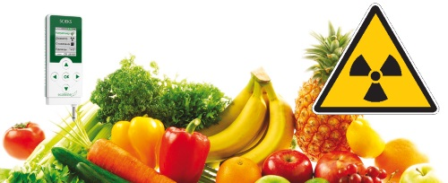

**Измерение радиации в квартире**

Уровень радиации в помещении не должен превышать 0,25 мкЗв/час. Безопасным считаются помещение, в которых содержание радона не более 100 Бк на кубометр. При этом в производственных помещениях он может составлять до 300 Бк и 0,6 микроЗиверт.

Если нормы превышены, то принимаются меры к их снижению. При невозможности это сделать жильцы должны быть переселены, а помещение перепрофилировано в нежилое или идти под снос.

В СанПиН указано содержание тория, урана и калия-40 используемых на строительстве для возведения жилья. Общая доза от стеновых и отделочных материалов не должна

**Чем проверить наличие радиации**

Проверить уровень радиации может возникнуть при покупке новой квартиры, квартиры в неблагополучном районе или использовании подозрительных материалов на строительстве дома. У человека нет органов чувств способных почувствовать радиацию и оценить опасность. Поэтому для её обнаружения необходимо наличие специализированных приборов — дозиметров.

**[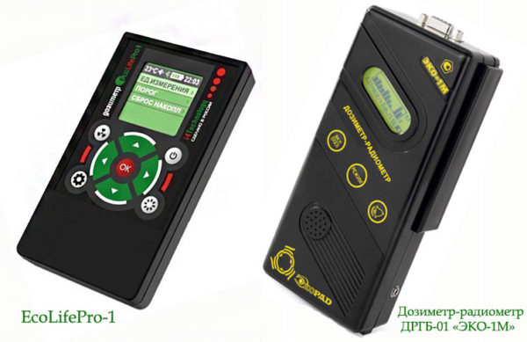](https://stroychik.ru/wp-content/uploads/2020/04/dozimetry.jpg)**

Бытовые дозиметры для измерения радиации. Они могут быть бытовыми, профессиональными, промышленными или военными. В качестве чувствительного элемента могут использоваться различные датчики: газоразрядные, сцинтилляционные кристаллы, слюдяные счётчики Гейгера-Мюллера, термолюминесцентные лампы, пин-диоды.

Для замеров в домашних условиях нам доступны бытовые дозиметры. В зависимости от прибора он может выводить показания на дисплей в мкЗв/ч или мкР/ч. Некоторые приборы более близкие к профессиональным могут показывать в обоих вариантах. Следует учитывать, что бытовые дозиметры имеют довольно высокий уровень погрешности измерений.

## 